8.6.1 直线与直线垂直（同步练习）
一、选择题
1.在正三棱柱ABC­A₁B₁C₁中，若AB＝$\sqrt{2}$BB₁，则AB₁与BC₁所成的角的大小是( )
A.60° B.75° C.90° D.105°
2.在正方体ABCD­A₁B₁C₁D₁中，点P在线段AD₁上运动，则异面直线CP与BA₁所成的角θ的取值范围是( )
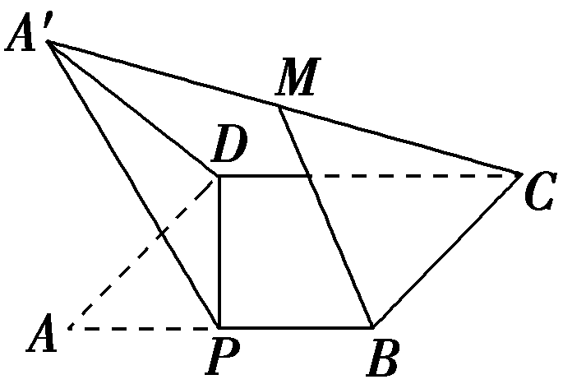A.0°<θ<60° B.0°≤θ<60° C.0°≤θ≤60° D.0°<θ≤60°
3.在矩形ABCD中，AB＝4，AD＝2，P为边AB的中点，现将△DAP绕直线DP翻转至△DA′P处，如图所示，若M为线段A′C的中点，则异面直线BM与PA′所成角的正切值为( )
A.$\frac{1}{2}$ B.2 C.$\frac{1}{4}$ D.4
4.在正三棱柱ABC­A₁B₁C₁中，若AB＝$\sqrt{2}$BB₁，则AB₁与BC₁所成的角的大小是( )
A.60° B.75° C.90° D.105°
5、已知直线a，b，c，下列三个命题：①若a与b异面，b与c异面，则a与c异面；
②若a∥b，a和c相交，则b和c也相交；③若a⊥b，a⊥c，则b∥c.其中，正确命题的个数是( )
A.0 B.1 C.2 D.3
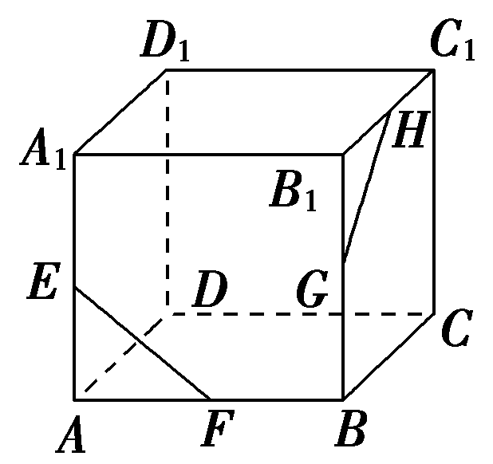6.分别在两个平面内的两条直线间的位置关系是( )
A.异面 B.平行 C.相交 D.以上都有可能
7.如图，在正方体ABCD­A₁B₁C₁D₁中，E，F，G，H分别为AA₁，AB，BB₁，B₁C₁的中点，则异面直线EF与GH所成的角等于( )
A.45° B.60° C.90° D.120°
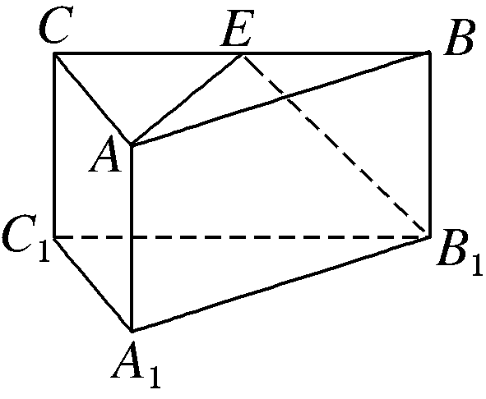8.(多选)如图，在三棱柱ABC­A₁B₁C₁中，底面三角形A₁B₁C₁是正三角形，E是BC的中点，则下列叙述正确的是 ( )
A.直线CC₁与直线B₁E相交 B.CC₁与AE共面
C.AE与B₁C₁是异面直线 D.AE与B₁C₁垂直
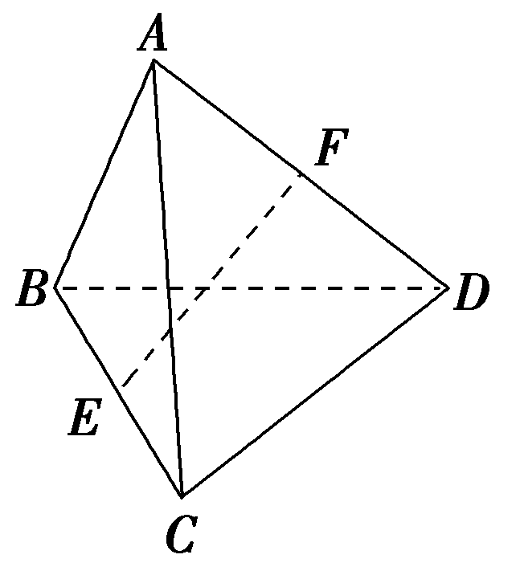9.(多选)如图所示，在空间四边形ABCD中，AB＝CD，
且AB与CD所成的角为30°，E，F分别为BC，
AD的中点，则EF与AB所成角的大小可以是( )

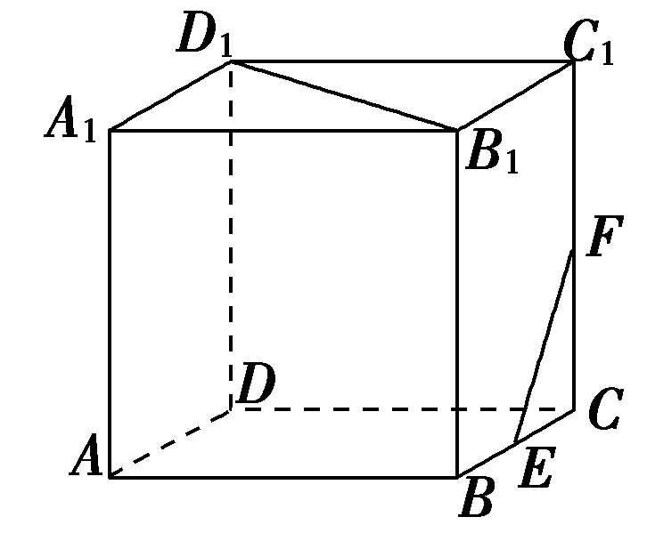A.15° B.30° C.60° D.75°
二、填空题
10.如图所示，正方体ABCD­A₁B₁C₁D₁中，E，F分别
是棱BC，CC₁的中点，则异面直线EF与B₁D₁所成的角为________
11.如图，在四棱柱ABCD­A₁B₁C₁D₁中，侧面都是矩形，底面四边形ABCD是菱形且AB＝BC＝2$\sqrt{3}$，∠ABC＝120°，若异面直线A₁B和AD₁所成的角为90°，则线段AA₁的长为________
12.在正方体ABCD­A₁B₁C₁D₁中，M是AB的中点，则DB₁与CM所成角的余弦值为________
13.如图所示，AB是圆O的直径，点C是弧AB的中点，D，E分别是VB，VC的中点，则异面直线DE与AB所成角的大小为________
14.如图，已知在长方体ABCD­A′B′C′D′中，AB＝2$\sqrt{3}$，AD＝2$\sqrt{3}$，AA′＝2．
(1)BC和A′C′所成的角为________；(2)AA′和BC′所成的角为________．
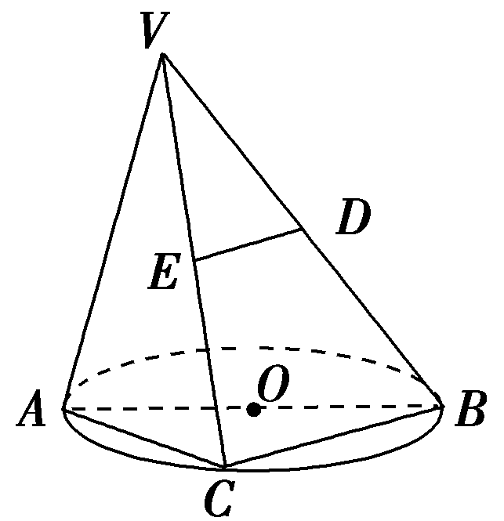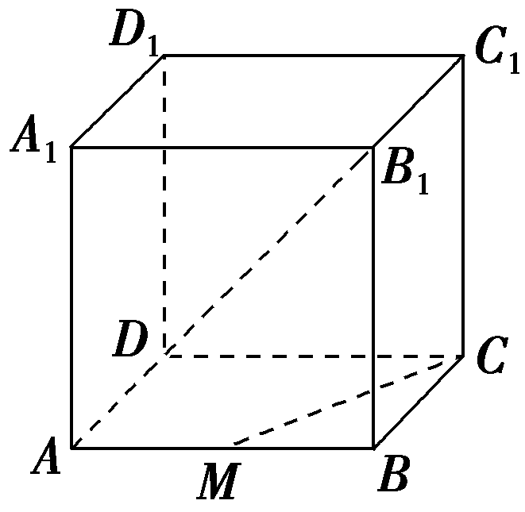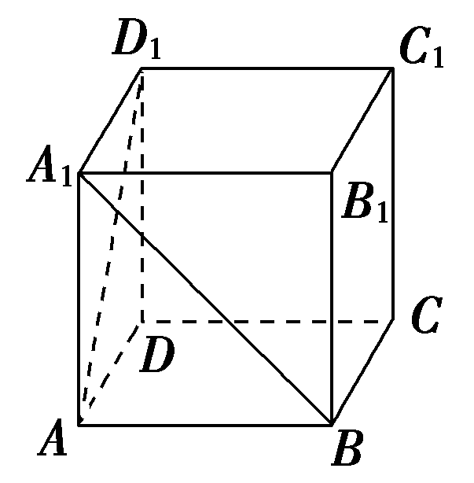
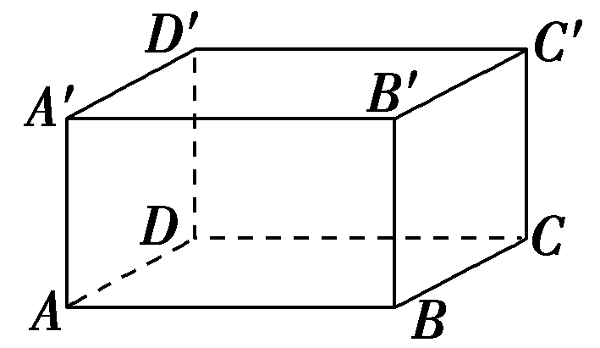

（11题） （12题） （13题） （14题）
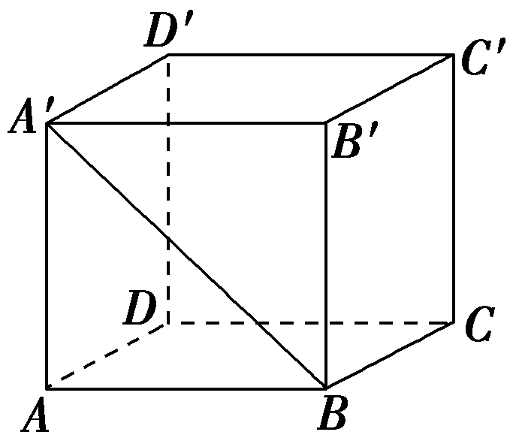三、解答题
15.如图，已知正方体ABCD­A′B′C′D′．
(1)哪些棱所在直线与直线BA′是异面直线？
(2)直线BA′和CC′的夹角是多少？
(3)哪些棱所在的直线与直线AA′垂直？

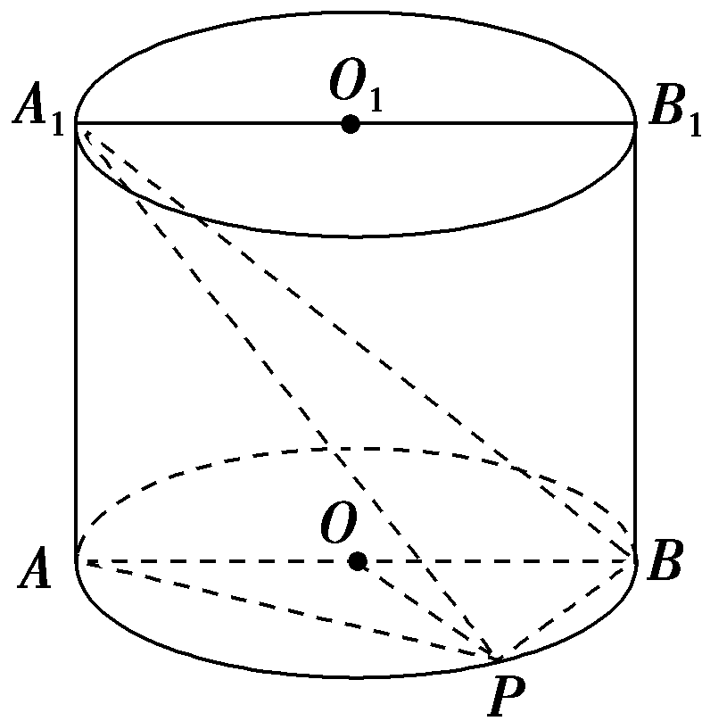16.如图，已知点P在圆柱OO₁的底面⊙O上，AA₁⊥AB，BP⊥A₁P，AB，A₁B₁分别为⊙O，⊙O₁的直径，且AB∥A₁B₁．若圆柱OO₁的体积V＝12π，OA＝2，∠AOP＝120°，回答下列问题．(1)求三棱锥A₁­APB的体积；
(2)在线段AP上是否存在一点M，使异面直线OM与A₁B所成的角的余弦值为$\frac{2}{5}$？若存在，请指出点M的位置，并证明；若不存在，请说明理由．

参考答案及解析：
一、选择题
1.C
2.D 解析：如图，连接CD₁，AC，因为CD₁∥BA₁，所以CP与BA₁所成的角就是CP与CD₁所成的角，即θ＝∠D₁CP．当点P从D₁向A运动时，∠D₁CP从0°增大到60°，但当点P与D₁重合时，CP∥BA₁，与CP与BA₁为异面直线矛盾，所以异面直线CP与BA₁所成的角θ的取值范围是0°<θ≤60°．
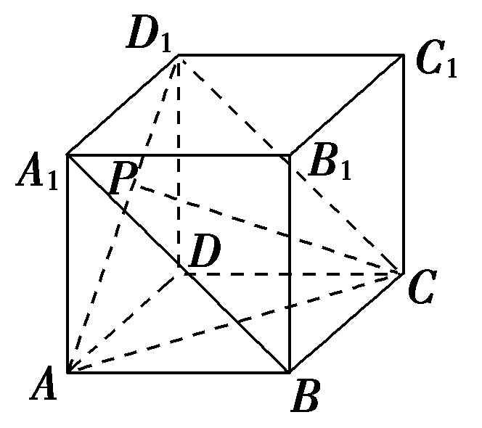
3.A 解析：取A′D的中点N，连接PN，MN．因为M是A′C的中点，所以MN∥CD∥PB，且MN＝PB，所以四边形PBMN为平行四边形，所以MB∥PN，所以∠A′PN为异面直线BM与PA′所成的角．在Rt△NA′P中，tan∠A′PN＝$\frac{A′N}{A′P}$＝$\frac{1}{2}$，故选A．
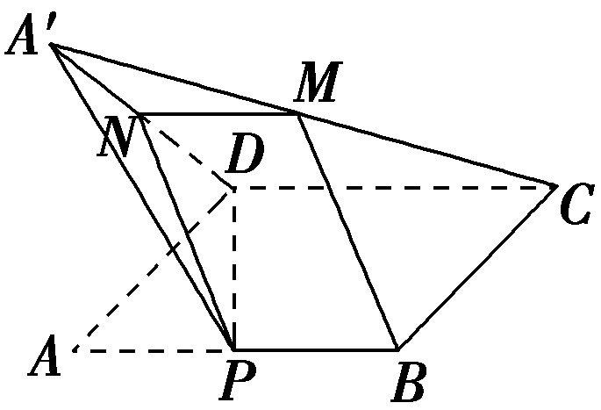
4.C 解析：设BB₁＝1，如图，延长CC₁至C₂，使C₁C₂＝CC₁＝1，连接B₁C₂，则B₁C₂∥BC₁，所以∠AB₁C₂为AB₁与BC₁所成的角(或其补角)．连接AC₂，因为AB₁＝$\sqrt{3}$，B₁C₂＝$\sqrt{3}$，AC₂＝$\sqrt{6}$，所以AC＝AB＋B₁C，则∠AB₁C₂＝90°.
5.A 解析：①错误，如图；②错误，有可能相交也有可能异面；③错误，可能平行，可能相交也可能异面．
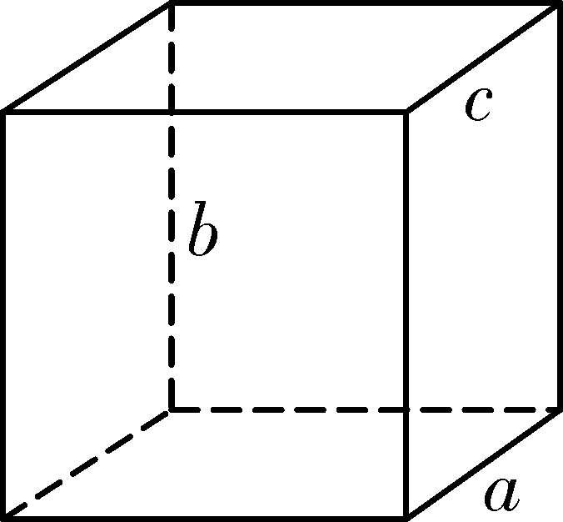
6.D 解析：当两个平面平行时，这两条直线的位置关系为平行或异面，当两个平面相交时，这两条直线的位置关系有可能相交或异面．
7.B
8.ACD 解析：因为CE∥B₁C₁且CE＝$\frac{1}{2}$B₁C₁，所以四边形CEB₁C₁为梯形．CC₁与B₁E必相交，A正确．由几何图形可知B错误，C正确．AE与B₁C₁所成的角就是AE与BC所成的角，又E为BC的中点，△ABC为正三角形，所以AE⊥BC，即AE与B₁C₁所成的角为90°，D正确．故选A、C、D.
9.AD
二、填空题
10.答案：60° 解析：连接BC₁，AD₁，AB₁，则EF为△BCC₁的中位线，∴EF∥BC₁．
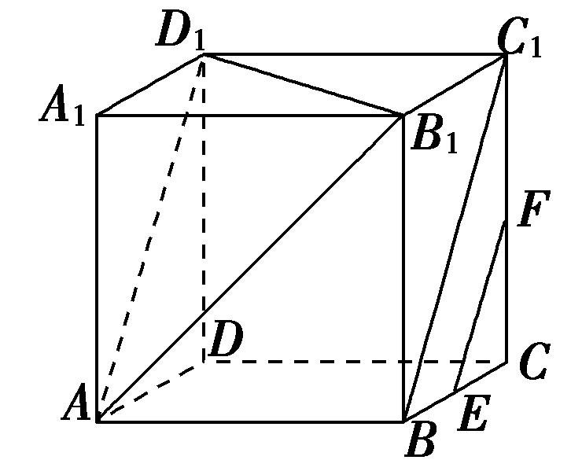
又∵ABCDC₁D₁，∴四边形ABC₁D₁为平行四边形．∴BC₁∥AD₁，∴EF∥AD₁．
∴∠AD₁B₁为异面直线EF和B₁D₁所成的角或其补角．
在△AB₁D₁中，易知AB₁＝B₁D₁＝AD₁，∴△AB₁D₁为正三角形，∴∠AD₁B₁＝60°．
∴EF与B₁D₁所成的角为60°．
11.答案：$\sqrt{6}$ 12.答案：$\frac{\sqrt{15}}{15}$
13.答案：45° 解析：因为D，E分别是VB，VC的中点，
所以BC∥DE，因此∠ABC是异面直线DE与AB所成的角，
又因为AB是圆O的直径，点C是弧AB的中点，
所以△ABC是以∠ACB为直角的等腰直角三角形，
于是∠ABC＝45°，故异面直线DE与AB所成的角为45°．
14.答案：(1)45° (2)60°
三、解答题
15.解：(1)由异面直线的定义可知，棱AD，DC，CC′，DD′，D′C′，B′C′所在直线分别与直线BA′是异面直线．
(2)由BB′∥CC′可知，∠B′BA′为异面直线BA′与CC′的夹角，∠B′BA′＝45°，所以直线BA′和CC′的夹角为45°．
(3)直线AB，BC，CD，DA，A′B′，B′C′，C′D′，D′A′分别与直线AA′垂直．

16.解：(1)由题意，得V＝π·OA²·AA₁＝4π·AA₁＝12π，解得AA₁＝3．
由OA＝2，∠AOP＝120°，得∠BAP＝30°，BP＝2，AP＝2$\sqrt{3}$，∴S_{△PAB}＝$\frac{1}{2}$×2×2$\sqrt{3}$＝2$\sqrt{3}$
∴三棱锥A₁­APB的体积为：$\frac{1}{3}$S_{△PAB}·AA₁＝$\frac{1}{3}$×2$\sqrt{3}$×3＝2$\sqrt{3}$．
(2)当点M为AP的中点时，异面直线OM与A₁B所成的角的余弦值为$\frac{2}{5}$．
证明如下：∵O，M分别为AB，AP的中点，∴OM∥BP，
∴ ∠A₁BP就是异面直线OM与A₁B所成的角．
∵AA₁＝3，AB＝4，AA₁⊥AB，∴A₁B＝5．
又BP⊥A₁P，∴cos∠A₁BP＝$\frac{BP}{A1B}$＝$\frac{2}{5}$，
∴当点M为AP的中点时，异面直线OM与A₁B所成的角的余弦值为$\frac{2}{5}$


